Муниципальное образовательное учреждение
«Средняя общеобразовательная школа № 102»
г. Прохладный
Учебно-исследовательский проект
на тему:
«ЧТО ТАКОЕ ПОДАРОК?»

Направление: Художественное творчество
Выполнила:
ученица 4 «А» класса
Нестерова Анна
Руководитель:
учитель начальных классов
Коваленко Любовь Георгиевна

2010 – 2011 учебный год
Содержание

- Введение c. 3
- Основная часть с. 4
- Что такое подарок. с. 4
- Как появилась традиция дарить подарки. с. 6
- Подарок как часть русских обычаев. с. 8
- Новогодний подарок. с. 9
- Как поздравляли с Новым годом своих близких и друзей ученики моего класса. с. 11
- Новогодний подарок своими руками. с. 12
- Выводы. с. 16
- Информационные источники. с. 17

I. Введение. Слайд 3.
Я, Нестерова Аня, ученица 4 «А» класса МОУ «СОШ №102 им. Андрея Крестьянинова» подготовила исследовательскую работу на тему «Что такое подарок?» со своим учителем Коваленко Любовью Георгиевной. Ещё в первом классе моими любимыми предметами стали «художественный труд» и «изобразительное искусство». Увлечение художественным творчеством определило тему моей первой исследовательской работы. Когда на уроке художественного труда ученики нашего класса делали новогодние украшения, у меня возникла идея - можно всем своим близким, друзьям и знакомым подарить в Новый год подарки, сделанные своими руками. Когда началась работа, появились вопросы: Какими должны быть подарки? Что обычно дарят на Новый год? Как и из чего сделать? Часто ли люди дарят подарки, сделанные своими руками? Почему люди дарят подарки? Как появилась традиция - дарить подарки? Что приятней: дарить или получать подарки?
Решила провести исследование на тему: «Что такое подарок?» и разобраться во всех интересующих меня вопросах вместе с учителем.
Слайд 4.
Цели исследования вывели такие:
- определить и раскрыть понятие подарка;
- выяснить, насколько популярен подарок, сделанный своими руками.
Слад 5.
Задачи, которые необходимо было решить:
- расширить представления о данной теме;
- научиться работать с разными источниками информации;
- выяснить, как появилась традиция дарить подарки;
- узнать, как поздравляли с Новым годом своих близких и друзей учащиеся моего класса;
- изучить различные способы изготовления новогодних подарков;
- изготовить оригинальный новогодний подарок;
- оформить буклет для учащихся и родителей «Давайте радовать друг друга!»
Слайд 6.
Гипотезы исследования выдвинули такие:
- Допустим, подарок – это вещь, с помощью которой человек может выразить свои чувства и своё отношение к другому человеку;
- Возможно, подарок играет определённую роль в жизни людей;
- Предположим, ценность подарка определяется вовсе не его денежной стоимостью.
Слайд 7.
Методы исследования выбрали такие:
- теоретическое исследование;
- методы, позволяющие свести сложное к простому;
- интервьюирование учащихся;
- анализ и обобщение полученных данных;
II. Основная часть.
1. Что такое подарок.
Слайд 8
- Чтобы ответить на вопрос «Что такое подарок?», в первую очередь, я обратилась к словарю В.И. Даля. Результат поиска меня удивил, так как такого слова там нет. Есть слово «дар», «подарить», потом обратилась в «Словарь русского языка» С.И.Ожегова и нашла: «Подарок - вещь, которую дарят, подарили». Более объёмное определение даёт «Толковый словарь русского языка» Б.Волина и Д. Ушакова: «Подарок - предмет, вещь, которую по собственному желанию безвозмездно дают, преподносят, дарят кому-нибудь с целью доставить удовольствие, пользу». Затем я обратилась в Интернет и нашла информацию о том, что к изучению данной темы обращались многие учёные: социологи, антропологи, этнологи, культурологи, фольклористы, психологи и многие другие.
Слайд 9.
Подарок. Это слово заставляет улыбнуться любого человека, и вспомнить ту радость, которую дарит не только сам факт преподнесения подарка, но и «сладкое» ожидание его.
2. Как появилась традиция - дарить подарки?
Слайд 10.
А вы знаете, откуда пошла традиция - дарить подарки? Это было очень давно. Когда родился Иисус, все ангелы, люди и даже деревья хотели сделать что-нибудь приятное для младенца. По легенде, прибыли в город волхвы и преподнесли новорожденному золото - как царю, ладан - как Богу, смирну - как смертному. И вот в память этого и возникла традиция одаривания.
Слайд 11
В древнем Риме, подарками обменивались в течение новогодних празднований. Вначале дарили подарки только начальникам, однако эта традиция так понравилась гражданам, что они стали дарить подарки друг другу по самым различным поводам. Новогодние подарки, которыми обменивались римляне, представляли собой ветви плодовых деревьев, фрукты, монеты.
Слайд 12
Древние египтяне дарили на новый год каменные статуэтки и бронзовые фигурки. Эти новогодние подарки находили археологи в египетских пирамидах.
Слайд 13
Вообще, традиция дарить подарки берёт своё начало у немцев и голландцев. В канун Нового Года у них было главной идеей вручение подарков. Известно, что древние германцы приносили жертвы священной омеле и украшали ее гирляндами. Позже этот обряд изменился, и появилась традиция украшать новогоднюю елку так, как принято сейчас.
Слайд 14.
Под Новый год люди дарили подарки не только друг другу и боссам, но, в первую очередь, добрым богам. Все это делалось, главным образом, затем, чтобы привлечь милость этих божеств и в наступающем году у людей все было в порядке.
Слайд 15.
На Руси ситуация с подарками вначале была схожей: не Дед Мороз дарил подарки, а наоборот, их дарили ему, чтобы он стал добрее. Но когда стали отмечать Новый год зимой, Дед Мороз заметно подобрел и стал сам приносить подарки. Самое интересное, что прототипом Деда Мороза, как полагают, был турецкий архиепископ Николай, живший в III веке нашей эры. Говорят, он был очень добрым человеком и тайно подбрасывал беднякам подарки в окно. Так он помогал людям: избавится от долгов, от нужды, а бедным невестам "достойно" выйти замуж. Многие люди стали специально ждать его по ночам, зажигая при этом свечи. Вот эта традиция и сохранилась до сих пор, когда люди в Новогоднюю ночь ждут появления Деда Мороза, в надежде на помощь в исполнении заветных желаний! Кстати, сам Святой Николай внешне напоминал Деда Мороза - небольшого роста и с бородой.
Сверкающая красавица-елка, разные кушанья, фейерверки – все это Новый год. Однако Новый год не был бы таким сказочным и чудесным, если бы, не существовало замечательной традиции преподносить друг другу новогодние подарки!
3. Подарок как часть русских обычаев.
Слайд 16.
С древнейших времён подарок неразрывно связан с обычаями: колядование, масленицы, пасхи.
Святочный обычай колядования и щедрых подношений колядовщикам имел двойной смысл. Люди как бы заговаривали действительность, представляя её более сытой, богатой, чем она есть на самом деле. С другой стороны убеждали себя, что зажиточная жизнь связана не только с обилием на столе и в погребах, но с обязательной щедростью, готовностью делиться и одаривать ближних. На масленицу дарили узорчатые пряники с надписями: «кого люблю, тому дарю», «чин чина почитай, а подарок не забывай».В наше время мы на пасху обязательно обмениваемся крашенными яйцами. Значительное место занимают подарки в семейных торжествах. В старину было заведено, например, как только девочка научалась держать в руках иголку, она начинала готовиться к свадьбе: шить и вышивать подарки ещё незнакомому жениху. Подарки жениха были покупными, и в первую очередь характеризовали его щедрость: одежда, драгоценности. Родители и близкие также одаривали молодых скотом, посудой, полотном. Традиция одаривать молодожёнов существует до сих пор.
Так в сознании народа песня, пляска, подарки были неразделимы в восприятии веселья, праздника.
4. Новогодний подарок.
Слайд 17.
Новый год – праздник, который одинаково любят взрослые и дети во всех уголках земного шара.
Слайд 18.
Неотъемлемым атрибутом Нового года во всех странах являются подарки – символ радости по поводу пришедшего праздника и одновременно свидетельство нашей любви, привязанности или уважения к человеку, которому мы преподносим презент
Слайд 19.
Что же сегодня принято дарить на Новый год? Универсального рецепта новогоднего подарка не существует. В ситуации с подарками как нельзя более справедливым оказывается утверждение “Сколько людей – столько мнений”. То, какой предмет выступит в качестве Новогоднего подарка в каждом конкретном случае, зависит от характера дарителя и одариваемого, их возраста, семейного положения и национальности. Сегодня традиционные новогодние подарки можно разделить на несколько категорий:
- К первой категории относятся декоративные украшения и сувениры: музыкальные игрушки, рамки для фотографий, свечи, подсвечники, фигурки, композиции с новогодней атрибутикой и многое другое.
- Ко второй категории относятся новогодние подарки, которые могут быть полезными в повседневной жизни: брелки, кошельки, кружки, часы, шкатулки и т.д.
- К третьей категории относятся подарки, связанные с увлечениями близких. Выбор таких подарков основан на вдохновении или симпатии.
- Невещественные подарки к новому году – различные сюрпризы, добрые розыгрыши и т.п. – относятся к четвертой категории.
- В отдельную группу можно выделить детские новогодние подарки – игрушки, сладости и т.д. без которых не обходится ни один Новый год.
Новогодний подарок - это выражение любви, заботы и внимания. Давайте продолжать эту замечательную традицию!

5. Как поздравляли с Новым годом своих близких и друзей ученики
моего класса.
Слайд 20
Я решила провести опрос и выяснить, насколько популярны подарки, сделанные своими руками, среди учащихся моего класса, подготовила вопросы:
- Дарили ли вы на Новый год подарки своим близким и друзьям?
- Вы сделали подарок своими руками или купили?
- Вы любите дарить или получать подарки?

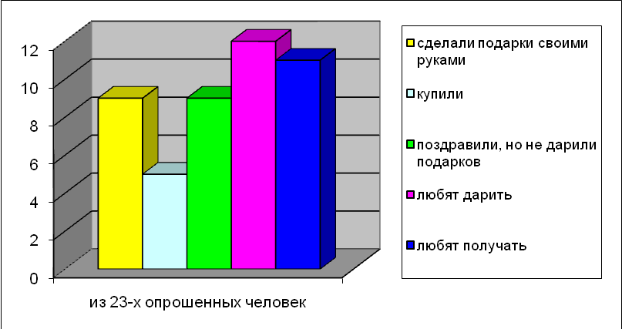
Слайд 21.Опрос показал: 39% учащихся класса дарили подарки, сделанные своими руками; 22% - купили подарки; 39% - поздравили своих близких, но подарков не дарили; 52% - любят дарить ; 48% - любят получать подарки.
Из этого следует: традиция – дарить подарки, по-прежнему, существует. Многие, всё-таки предпочитают делать подарки своими руками, а не покупать. И что очень важно - нашим ребятам почти одинаково нравится как получать, так и дарить подарки.
6. Новогодний подарок своими руками.
Слайд 22 Старинный рецепт как преподнести оригинальный запоминающийся подарок гласит: чтобы подарки по-настоящему радовали ваших друзей и любимых, необходимо ваше искреннее желание, немного внимания к людям и капелька фантазии. Если вы вложите всю душу в подарок, он обязательно понравится. Хочу представить вам несколько интересных идей и способов изготовления новогодних подарков:Слайд 23
- Для изготовления новогодней ОТКРЫТКИ можно использовать технику АППЛИКАЦИИ.
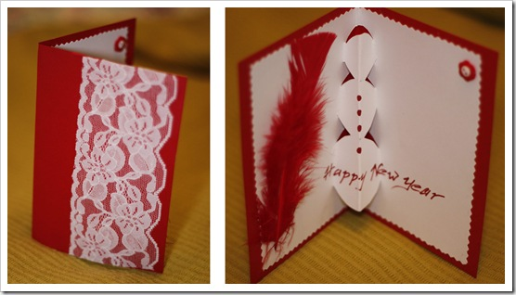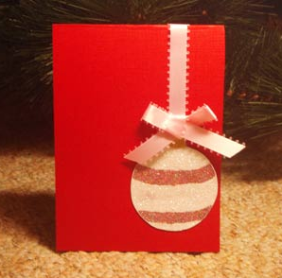

Слайд 24
- Необычные ЁЛОЧНЫЕ УКРАШЕНИЯ могут стать оригинальным подарком.

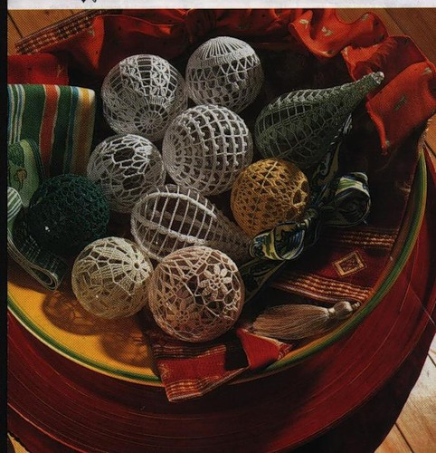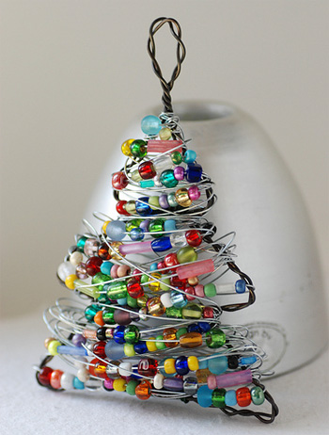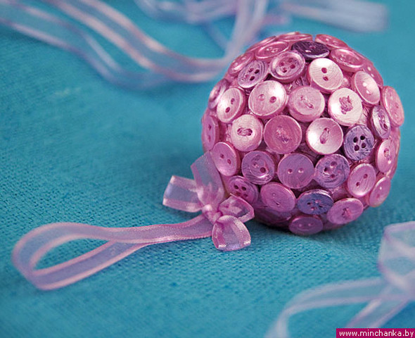
Идея для тех, Если есть проволока Нитки, клей и пуговицы
кто вяжет крючком. и разноцветные бусинки. тоже могут пригодиться.
Слайд 25
- ОТЛИЧНЫЙ ПОДАРОк
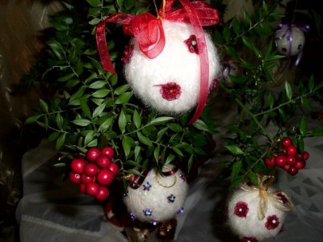
Полиэтиленовый пакет из супермаркета, смять, обматать его нитками и сформировать шарик. Затем обматать красивой пряжей и украсить по вкусу.
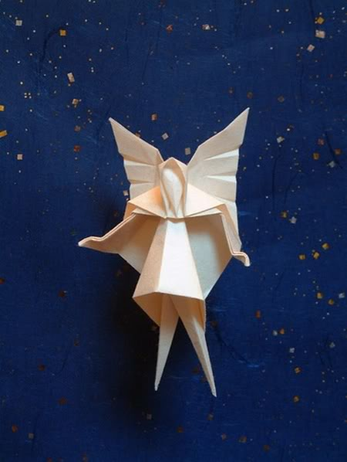
Оригами.

Ёлочное украшение –

ФЕЯ.

Слайд 26
- ЗАБАВНЫЕ ВЕЩИЦЫ – находка для тех,
кто умеет держать в руках иголку и крючок.
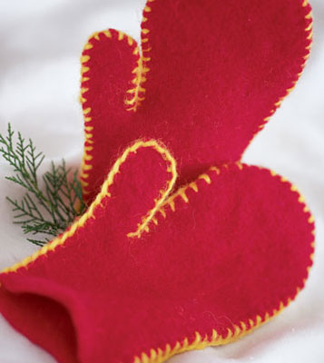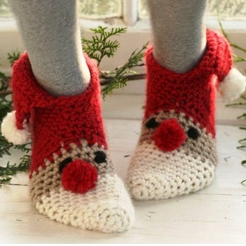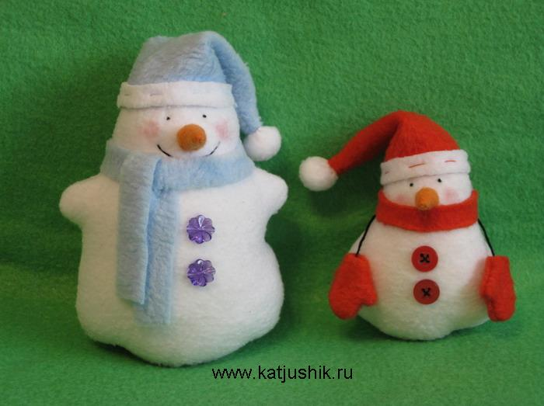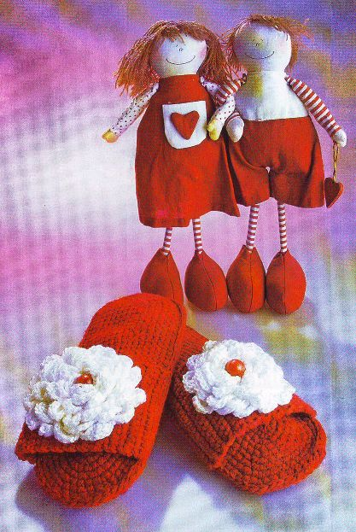
Слайд 27
- ОРИГИНАЛЬНЫЕ ПОДСВЕЧНИКИ
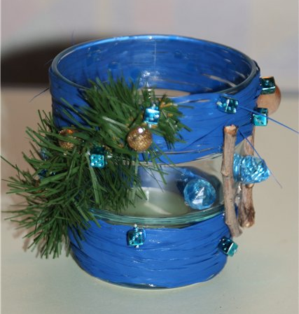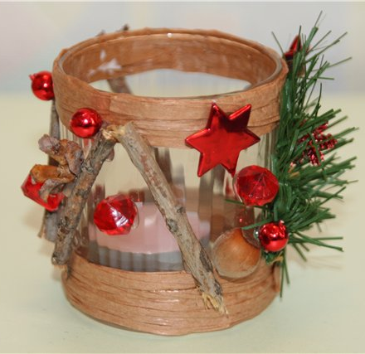
Слайд 28
- Яркие детские носочки могут превратиться в ДОБРЫХ ГНОМИКОВ.
Сосновая шишка – в СНЕГОВИКА
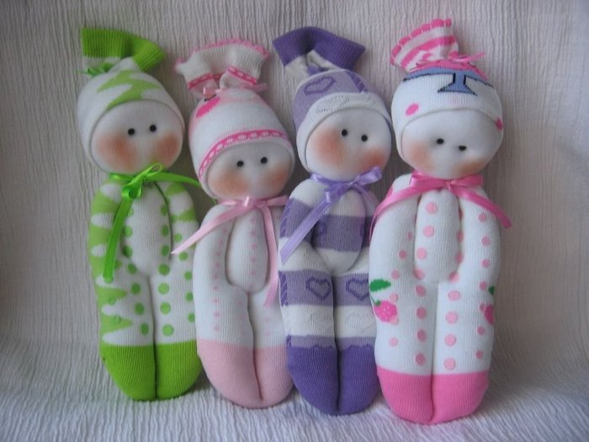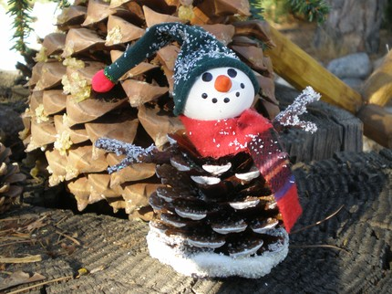

Слайд 29
- ЁЛОЧКА на любой вкус! Из лент, ткани, бисера и бумаги.
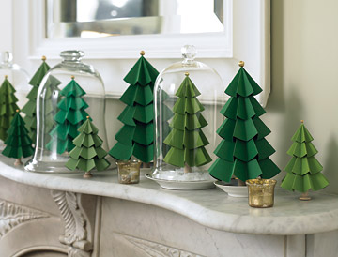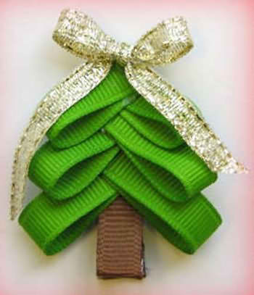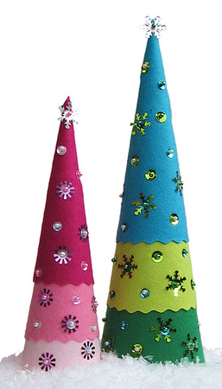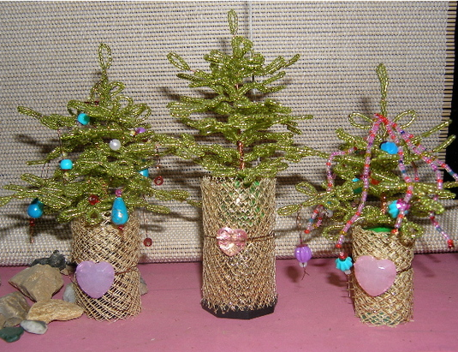

Слайд 30
- - УКРАШЕНИЕ для входных дверей.

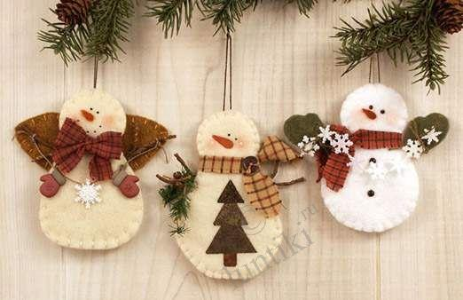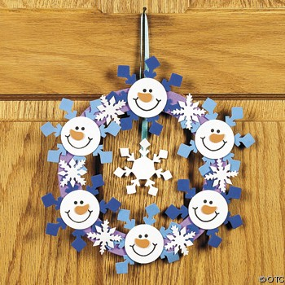
Слайд 31
- Красивая ПОДАРОЧНАЯ УПАКОВКА сделает самую простую вещь загадочной, и подарит тёплые воспоминания.
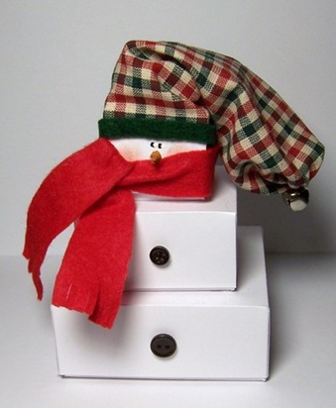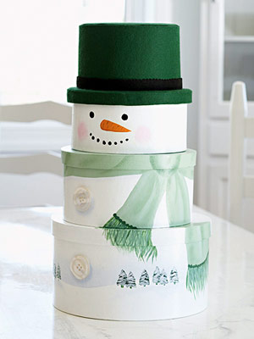
Слайд 32
- Мой подарок «СИМВОЛ ГОДА НА УДАЧУ»

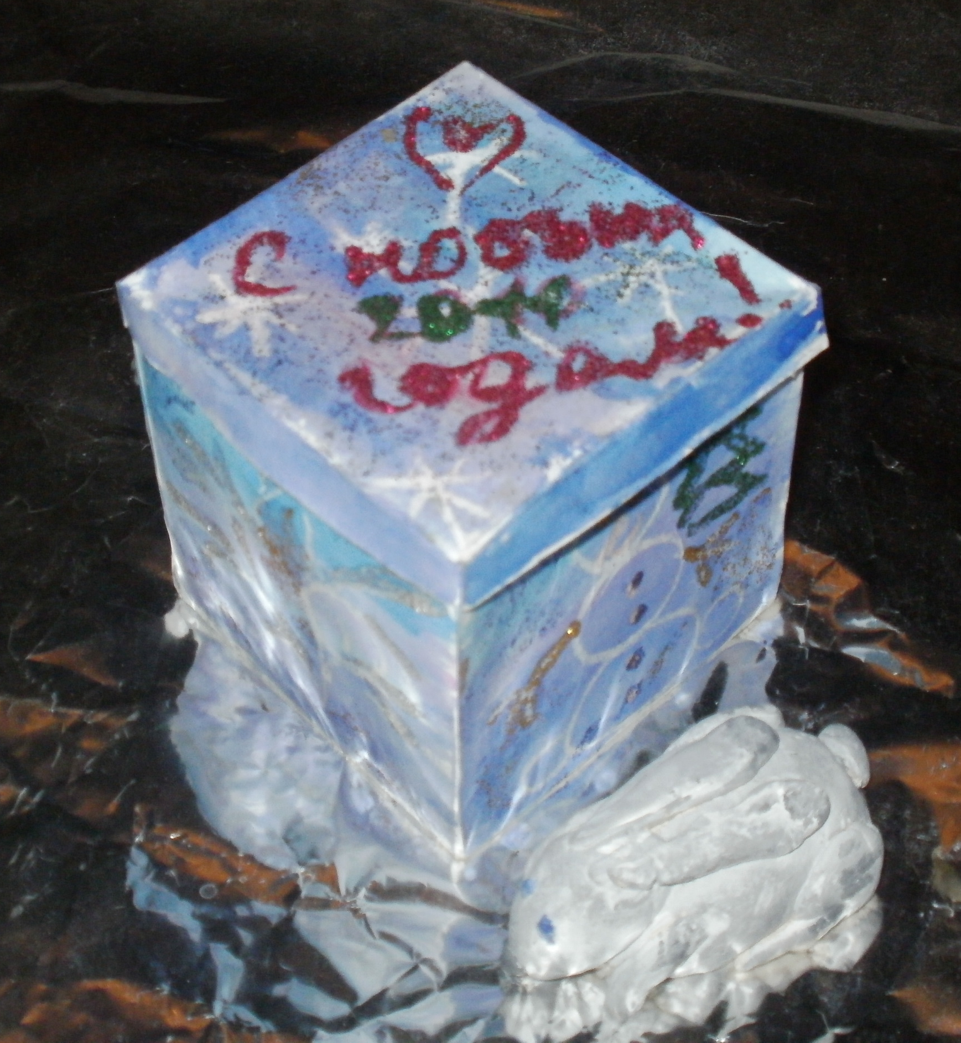
Символом следующего года является кролик, и в сувенирных лавках можно найти множество презентов с этим ушастым зверьком. Но, купленный сувенир вряд ли будет лучше подарка, сделанного своими руками. Мой новогодний подарок – маленький кролик из солёного теста в красочной коробке.
Рецепт солёного теста: 1 стакан муки, 1/2 стакана соли смешать сухими, добавить чуть меньше 1/2 стакана воды. Замесить тесто и можно приступать к работе.

III. Выводы.

Слайд 33
Нельзя сказать, что все гипотезы моего исследования подтвердились на все 100%, но, думаю – их можно считать верными. Подводя итог своей работы, я пришла к следующим выводам:
- Если вы любите дарить подарки, значит - вы способны преодолеть собственный эгоизм и умеете позаботиться о том, что нужно другим людям, об их пожеланиях и настроении.
- Делать подарки - это искусство, которому нужно учиться, так как это является проявлением внутренней культуры человека. При этом вовсе не важно, дарите ли вы дорогой подарок или просто милый сувенир.
- Подарок должен быть выражением нашего хорошего отношения к человеку, а праздники - символом неподдельно искренних отношений между людьми.
- все люди любят подарки, так как он несёт с собой ожидание лучшего.
Давайте радовать друг друга!
IV. Информационные источники.
- Словарь В.И. Даля, «Словарь русского языка» С.И.Ожегова,
«Толковый словарь русского языка» Б.Волина и Д. Ушакова,
Универсальный словарь по русскому языку Спб.: ИГ «Весь», 2009г.
- М. Мосс. Общества. Обмен. Личность: Труды по социальной антропологии// Очерк о даре. М., 1996.
- Е.Ильницкая. Подарок. Многообразие форм и смыслов.
- Интернет – источники:
http://www.acapod.ru
http://otvet.mail.ru/question/20767213
http://www.podarkah/52_tradiciya_darit_podarki.html
http://www.budemzdorovi.ru/view_post.php?id=95
http://www.eka-mama.ru/matter/new_year/73184.html
http://www.newyear.onru.ru/ny/open/954/

